# 学生端操作说明

打开实验中心网址<http://autolab.sjtu.edu.cn/> 点击在线选课系统，使用jaccount账号登录。

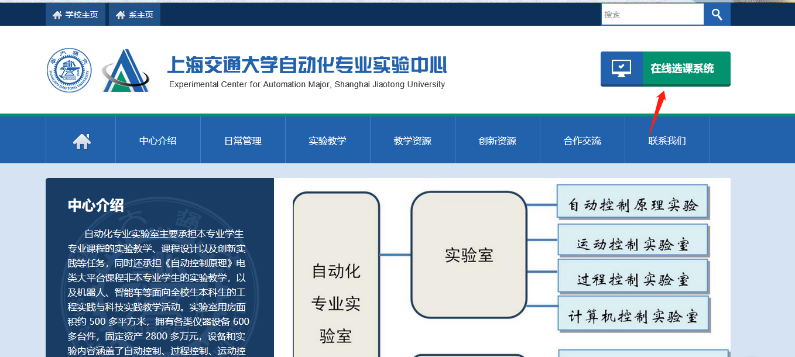

登录成功后可在首页看到自己可以预约的实验课程：

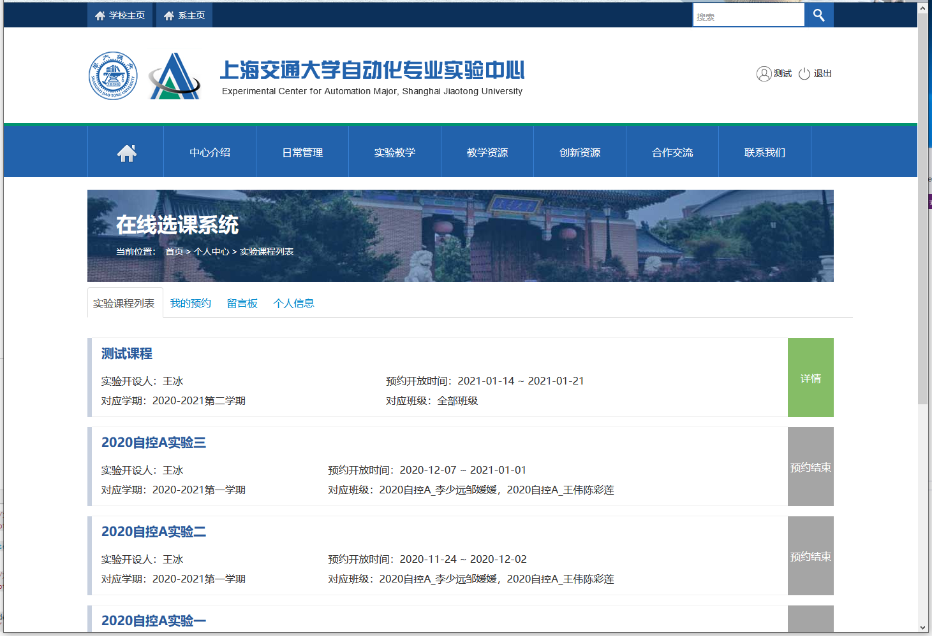

点击详情, 进入详情页：

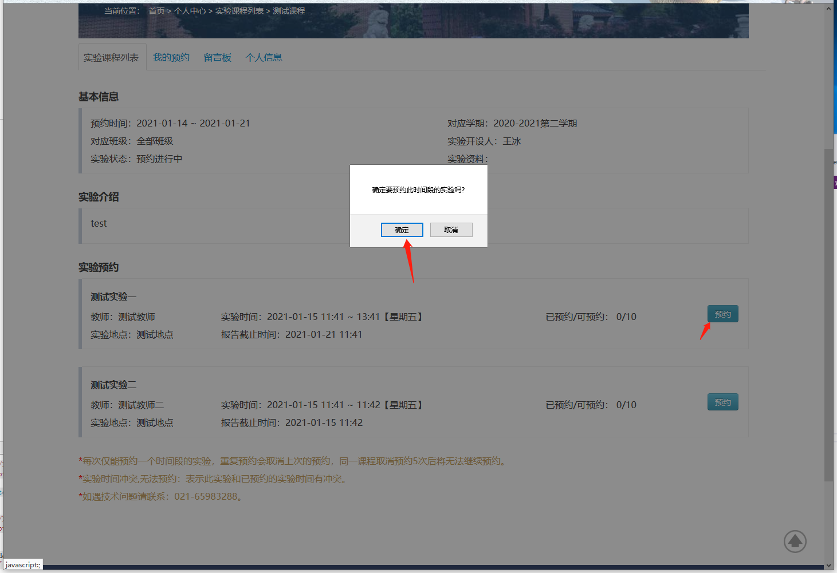

点击具体某个时间段的预约按钮提示是否预约, 点击确定后提示预约成功：

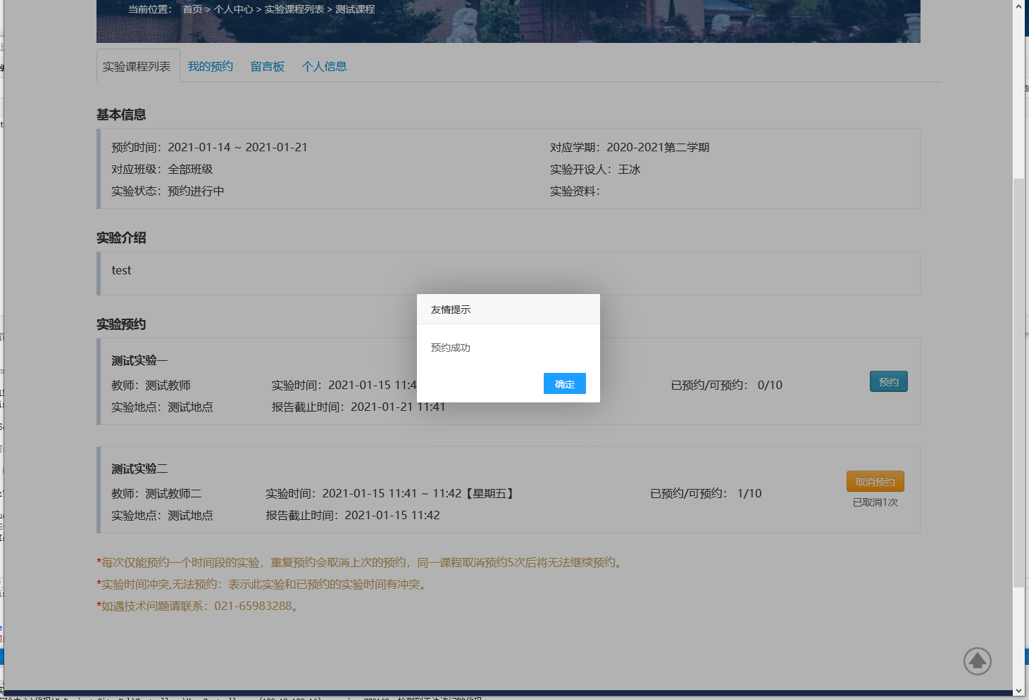

确定后回到当前页面, 实验当天之前并且取消次数小于5次时取消预约：

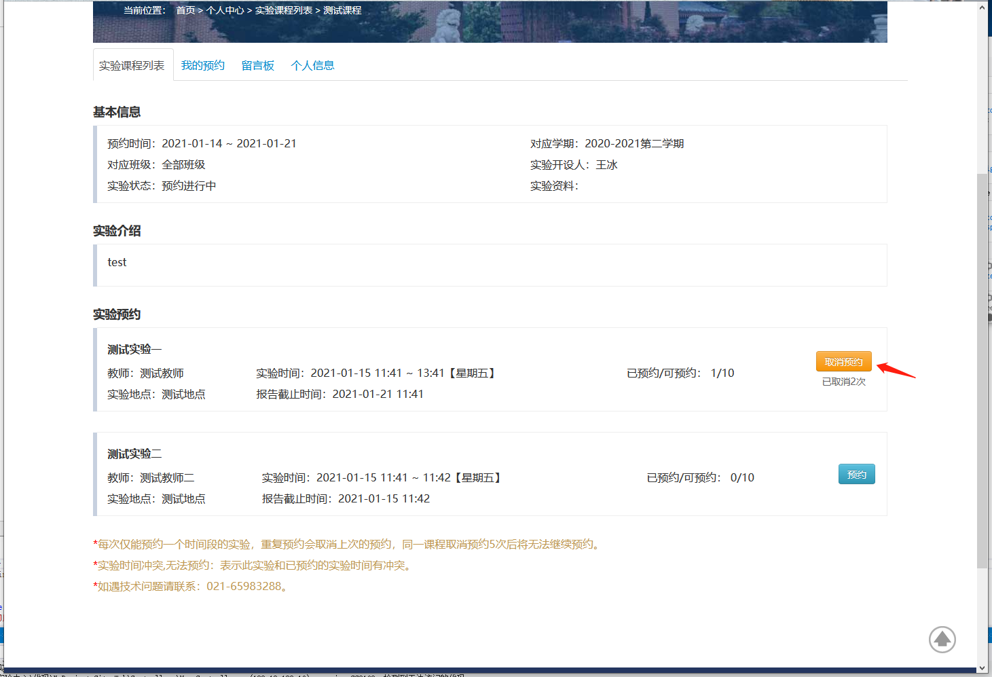

也可在我的预约里进行管理：

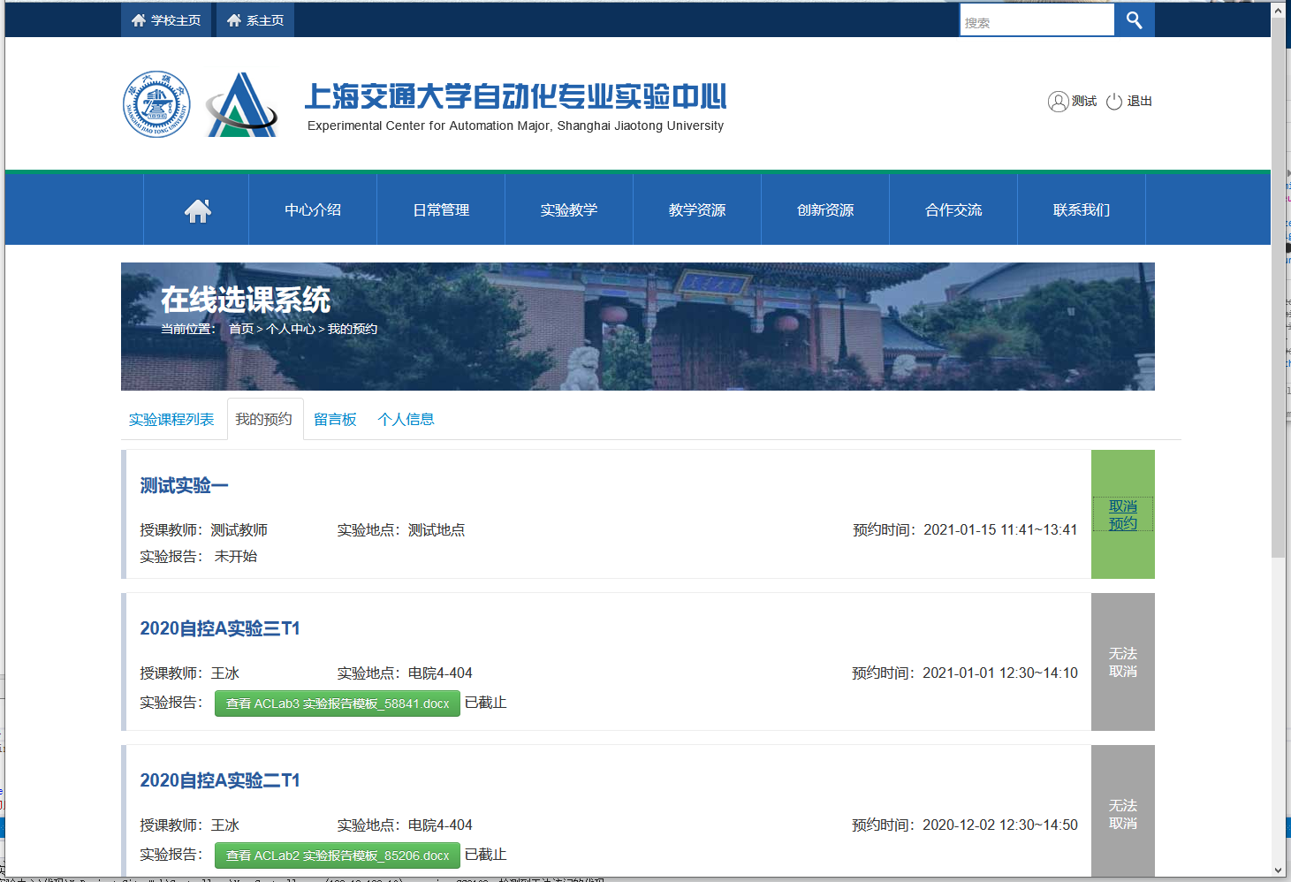

实验完成后可在”我的预约”列表中上传实验报告：

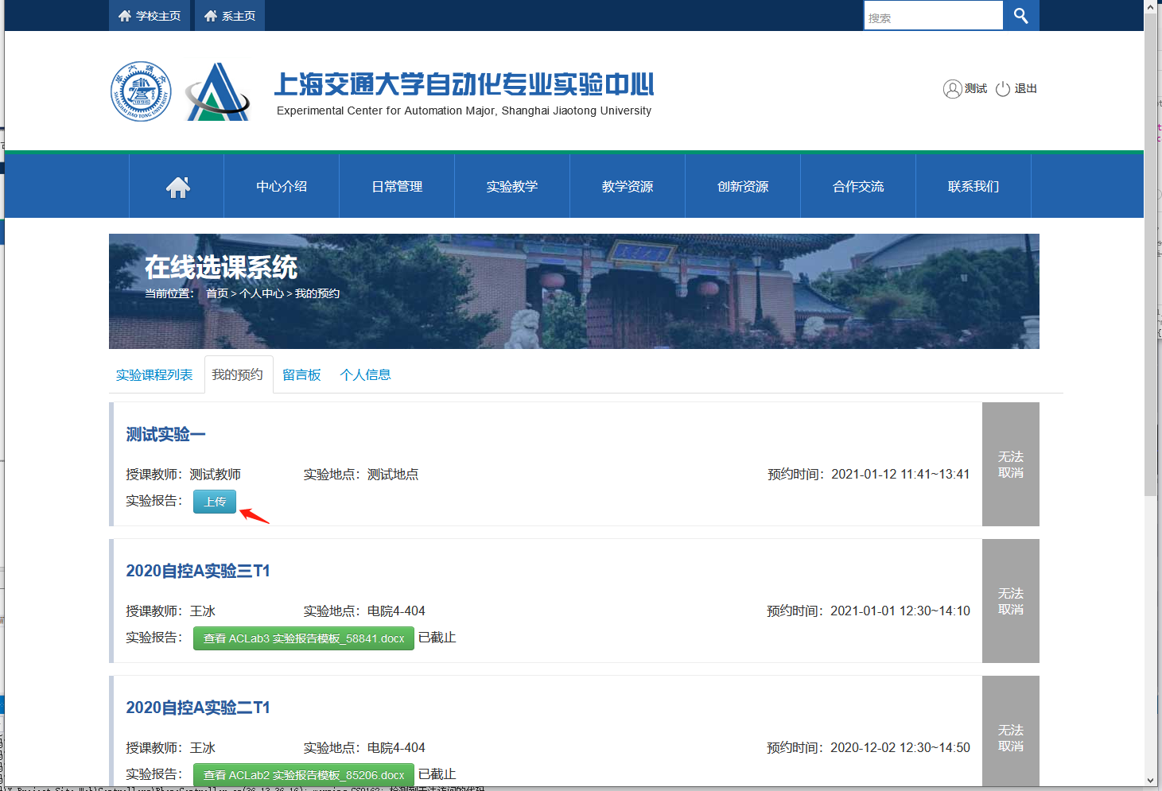

点击上传按钮，弹出报告上传框以及注意事项，点击”选择文件”按钮选择报告文件，文件选择完毕后自动上传：

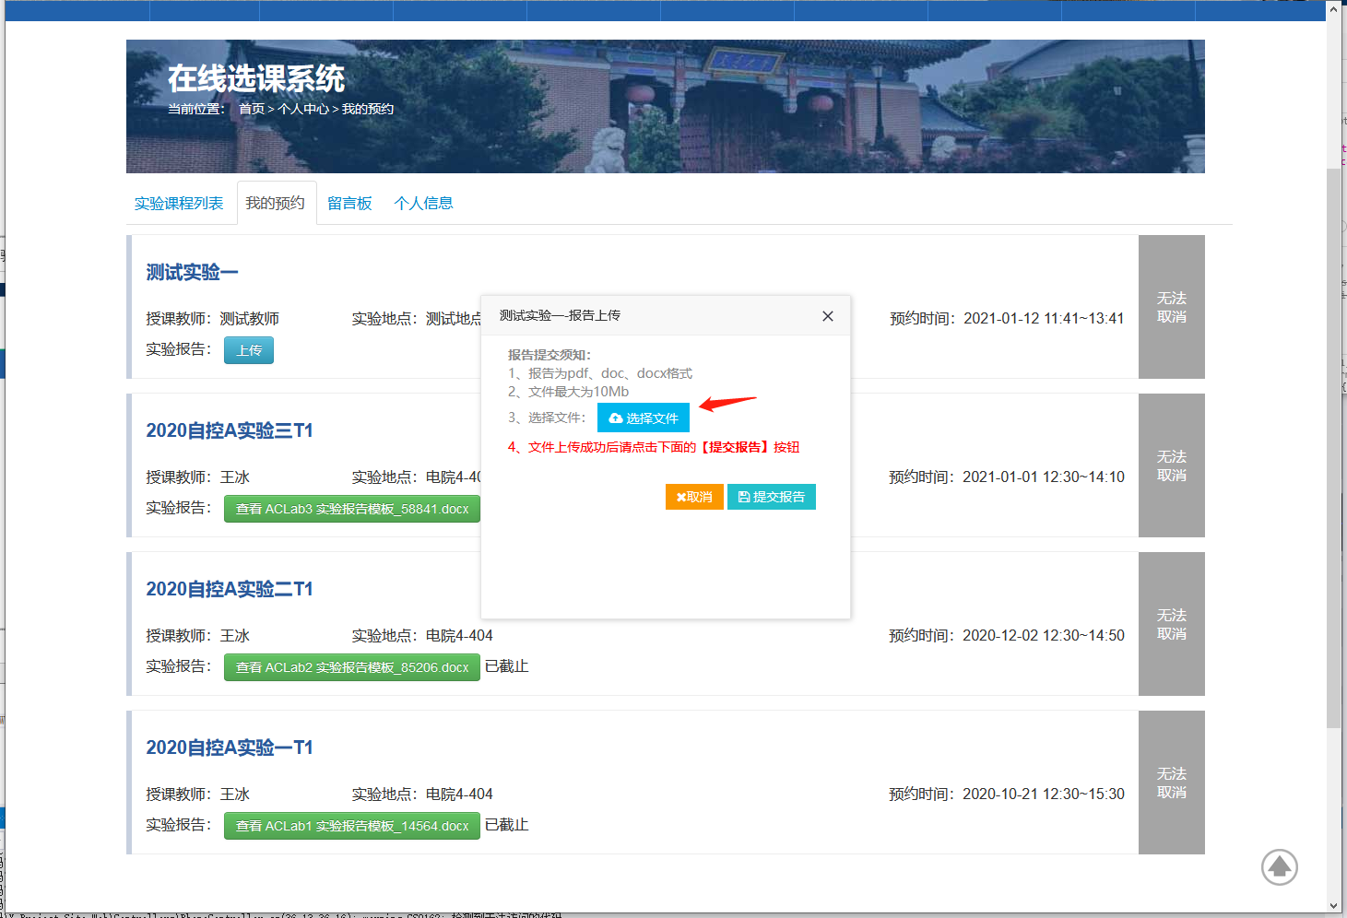

提示上传成功，然后点击“提交报告“按钮：

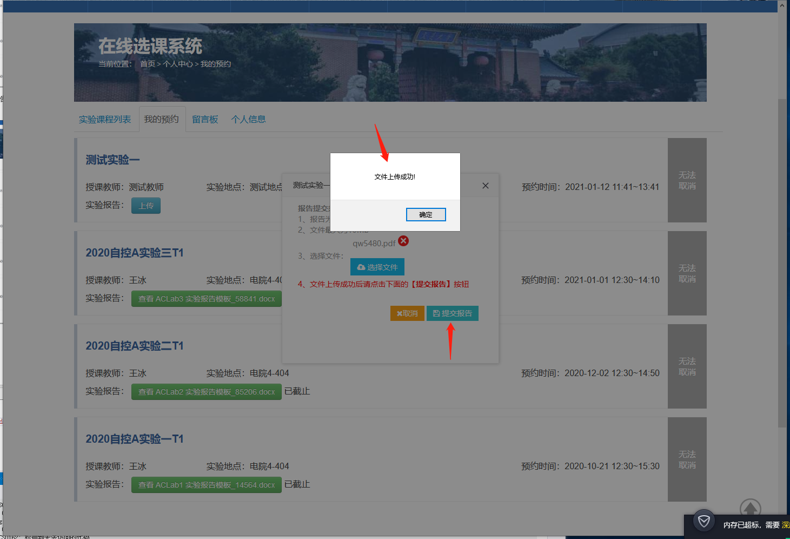

提示报告上传成功，页面自动刷新，出现已上传的报告，可点击查看：

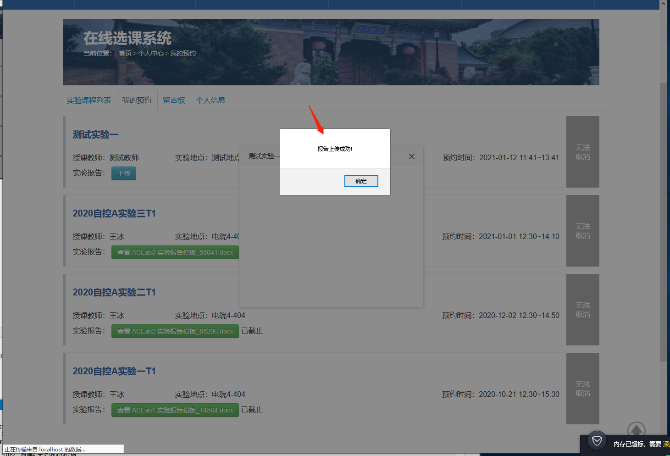

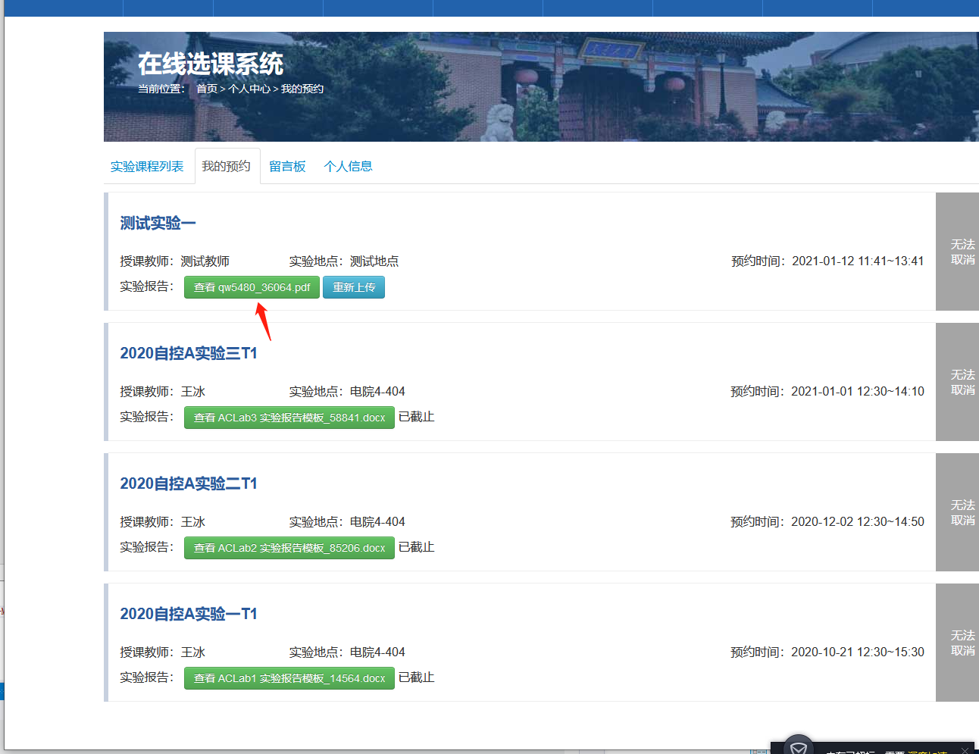

如遇文件上传错误，可重新上传，步骤同上。

**如报告提交时间已截止，重新提交会导致报告逾期从而影响成绩**